Университет ИТМО

Факультет ФПИ и КТ

**Лабораторная работа №1**

По программированию

Вариант 311711

Выполнил: Кочнев Р.Д.

Группа: Р3117

Преподаватель: Письмак А. Е

Санкт-Петербург

2021

**Ход работы**

1. Задание:

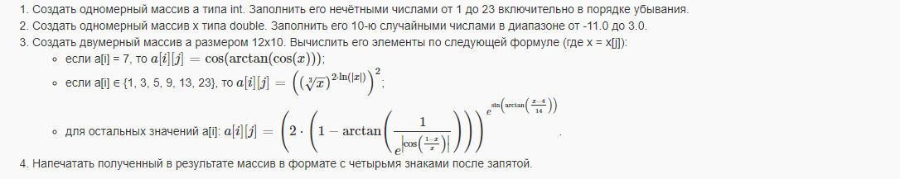

1. Код программы:

import java.util.Arrays;

import java.util.Locale;

import java.util.stream.IntStream;

public class Main {

public static void main(String[ ] args) {

int[] a;

a = new int[12];

for (int i = 0; i<23; i+=2){

a[i/2]=23-i;

}

System.out.println(Arrays.toString(a));

double[] x;

x = new double[10];

for (int i=0; i<10; i++){

x[i]=3 + (double) (Math.random() * (-11));

}

for (int i=0; i<10; i++){

x[i]*=10000;

x[i]=Math.round(x[i]);

x[i]/=10000;

}

System.out.println(Arrays.toString(x));

int[] x3 = {1,3,5,9,13,23};

double [][] arr2 = new double[10][12];

double z;

for (int i=0; i<12;i++){

int v=a[i];

for (int j=0; j<10; j++){

boolean n =false;

n=(IntStream.of(x3).anyMatch(m -> m == v));

if (a[i]==7){

z=Math.cos(Math.atan(Math.cos(x[i])));

z*=10000;

z=Math.round(z);

z/=10000;

arr2[j][i] = z;

}

else if (n) {

double xx = Math.cbrt(x[j]);

double pwr = 2 * Math.log(Math.abs(x[j]));

double x_pwr = xx > 0 ? Math.pow(xx, pwr) : -Math.pow(-xx, pwr);

z = Math.pow(x_pwr, 2);

z*=10000;

z=Math.round(z);

z/=10000;

if (z==0.0){

System.out.println(i+"h"+j);

}

arr2[j][i] = z;

}

else {

z=Math.pow((2*(1-Math.atan(1/Math.pow(Math.E,Math.abs(Math.cos((1-x[i])/x[i])))))),Math.pow(Math.E,Math.sin(Math.atan((x[i]-4)/14))));

z*=10000;

z=Math.round(z);

z/=10000;

arr2[j][i] = z;

}

System.out.printf(Locale.US," " + "%10.4f", arr2[j][i]);

}

System.out.println();

}

}

}

1. **Вывод программы:**

Программа через пробел выводит 120 чисел в матрице 10*12, с четырьмя знаками после запятой.

a). Пример1

3.9243 2.8528 166.9501 33.8785 157.3599 5.6374 3.2913 73.1065 6.1645 6.1140

1.1588 1.1588 1.1588 1.1588 1.1588 1.1588 1.1588 1.1588 1.1588 1.1588

0.9073 0.9073 0.9073 0.9073 0.9073 0.9073 0.9073 0.9073 0.9073 0.9073

0.8700 0.8700 0.8700 0.8700 0.8700 0.8700 0.8700 0.8700 0.8700 0.8700

0.9062 0.9062 0.9062 0.9062 0.9062 0.9062 0.9062 0.9062 0.9062 0.9062

3.9243 2.8528 166.9501 33.8785 157.3599 5.6374 3.2913 73.1065 6.1645 6.1140

1.1519 1.1519 1.1519 1.1519 1.1519 1.1519 1.1519 1.1519 1.1519 1.1519

3.9243 2.8528 166.9501 33.8785 157.3599 5.6374 3.2913 73.1065 6.1645 6.1140

0.7081 0.7081 0.7081 0.7081 0.7081 0.7081 0.7081 0.7081 0.7081 0.7081

3.9243 2.8528 166.9501 33.8785 157.3599 5.6374 3.2913 73.1065 6.1645 6.1140

3.9243 2.8528 166.9501 33.8785 157.3599 5.6374 3.2913 73.1065 6.1645 6.1140

3.9243 2.8528 166.9501 33.8785 157.3599 5.6374 3.2913 73.1065 6.1645 6.1140

b). Пример2

2.7224 53.3036 185.6139 2.1300 16.0779 4.0894 7.5836 2.3589 66.0608 2.4102

0.8830 0.8830 0.8830 0.8830 0.8830 0.8830 0.8830 0.8830 0.8830 0.8830

0.9091 0.9091 0.9091 0.9091 0.9091 0.9091 0.9091 0.9091 0.9091 0.9091

0.6526 0.6526 0.6526 0.6526 0.6526 0.6526 0.6526 0.6526 0.6526 0.6526

0.8422 0.8422 0.8422 0.8422 0.8422 0.8422 0.8422 0.8422 0.8422 0.8422

2.7224 53.3036 185.6139 2.1300 16.0779 4.0894 7.5836 2.3589 66.0608 2.4102

0.8010 0.8010 0.8010 0.8010 0.8010 0.8010 0.8010 0.8010 0.8010 0.8010

2.7224 53.3036 185.6139 2.1300 16.0779 4.0894 7.5836 2.3589 66.0608 2.4102

0.7349 0.7349 0.7349 0.7349 0.7349 0.7349 0.7349 0.7349 0.7349 0.7349

2.7224 53.3036 185.6139 2.1300 16.0779 4.0894 7.5836 2.3589 66.0608 2.4102

2.7224 53.3036 185.6139 2.1300 16.0779 4.0894 7.5836 2.3589 66.0608 2.4102

2.7224 53.3036 185.6139 2.1300 16.0779 4.0894 7.5836 2.3589 66.0608 2.4102

**Вывод:** во время работы над программой изучил библиотеку Math, Тернарный оператор, форматированный вывод с помощью printf и что такое MANIFEST.mf